Поради батькам першокласників
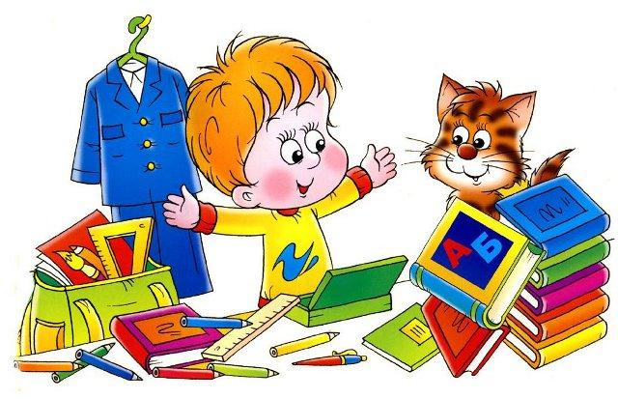Корисно знати
Початок навчання дитини у першому класі - складний і відповідальний етап у її житті. Адже відбувається дуже багато змін. Це не тільки нові умови життя та діяльності - це й нові контакти, нові стосунки, нові обов'язки. Змінюється соціальна позиція: був просто дитиною, тепер став школярем. Змінюється соціальний інститут навчання і виховання: не садочок чи бабуся, а школа, де навчальна діяльність стає провідною, обов'язковою, соціально значущою та оцінюваною, такою, що розширює права і обов'язки дитини, її взаємостосунки з навколишнім середовищем. Змінюється життя дитини: усе підпорядковується навчанню, школі, шкільним справам. Тому соціально-психологічний супровід дітей є важливим процесом у їхньому шкільному житті.
Поради батькам першокласників
- З початку навчального року привчіть дитину прокидатися раніше, щоб збирання до школи не перетворювалось у щоденні хвилювання. Вранці будіть дитину спокійно, з усмішкою та лагідним словом.
- Не підганяйте дитину, розраховувати час - це ваш обов'язок.
- Обов'язково привчіть дитину зранку снідати. Це важливий момент у запобіганні хвороб шлунка.
- Привчіть дитину збирати портфель напередодні ввечері. Перевірте, чи не забула вона чого-небудь важливого.
- Проводжаючи дитину до школи, побажайте їй успіхів, скажіть кілька лагідних слів.
- Забудьте фразу «Що ти сьогодні отримав?!», а краще запитайте: «Про що нове ти сьогодні дізнався?».
- Після закінчення занять дайте дитині відпочити. Обід − зручний момент для цього. Школяр може розповісти про свій робочий день і у такий спосіб звільнитися від психологічного напруження.
- Зауваження вчителя вислуховуйте без присутності дитини. Вислухавши, не поспішайте влаштовувати сварку. Говоріть з дитиною спокійно.
- Пам'ятайте, що телевізор - ворог № 1 успішного навчання. Не потрібно вмикати його раніше, ніж усі завдання будуть виконані.
- Протягом дня знайдіть (намагайтеся знайти) півгодини для спілкування з дитиною.
- З перших днів навчання вимагайте виконання режиму дня дитиною, щоб вона лягала спати в один і той же час. Сон для школярів має першочергове значення. У І чверті дитина повинна спати не менше 10-11 годин, потім можна скоротити до 9-10 годин.
- Батькам необхідне терпіння. Ентузіазм перших днів швидко проходить, його місце займає втома. Допоможіть дитині зберегти нормальний ритм і не піддайтеся спокусі зробити їй маленьке послаблення. Часті нарікання на дитину чи порівняння з іншими можуть розвинути комплекс неповноцінності. Навпаки, інколи треба похвалити дитину, навіть коли у неї щось не виходить, дати їй невеличкий перепочинок і потім повернутися до виконання завдань.
- Дитина має відчувати, що ви завжди її любите, завжди їй допоможете та підтримаєте.
Якщо ви дотримаєтеся порад у вихованні, ваша дитина виросте врівноваженою та спокійною.
Успіхів вам!
Практичний психолог. Соціальний педагог.

